Takaaki Kajita

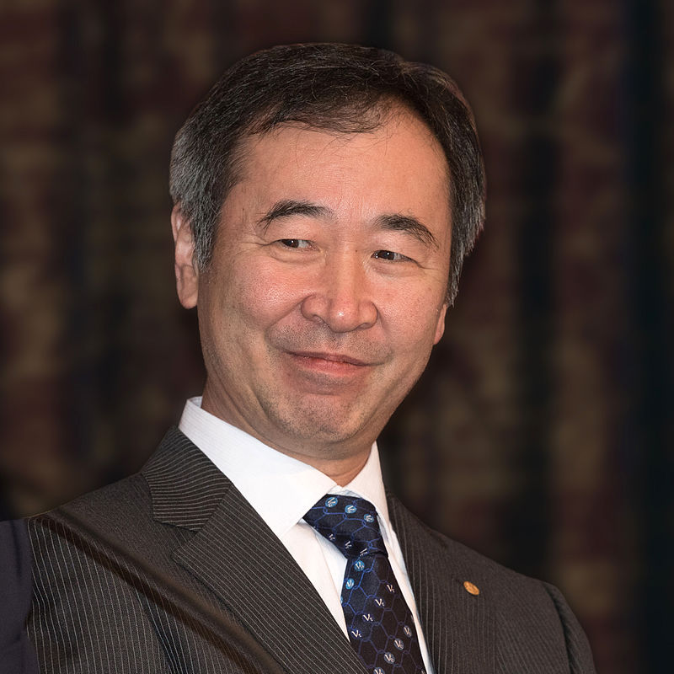

ur. 9 marca 1959, Higashimatsuyama, Japonia

Pracownik Instytutu Badań Promieniowania Kosmicznego na Uniwersytecie Tokijskim. W 2015 roku został laureatem Nagrody Nobla w dziedzinie fizyki „Za odkrycie oscylacji neutrin, co dowodzi, że mają one masę.”